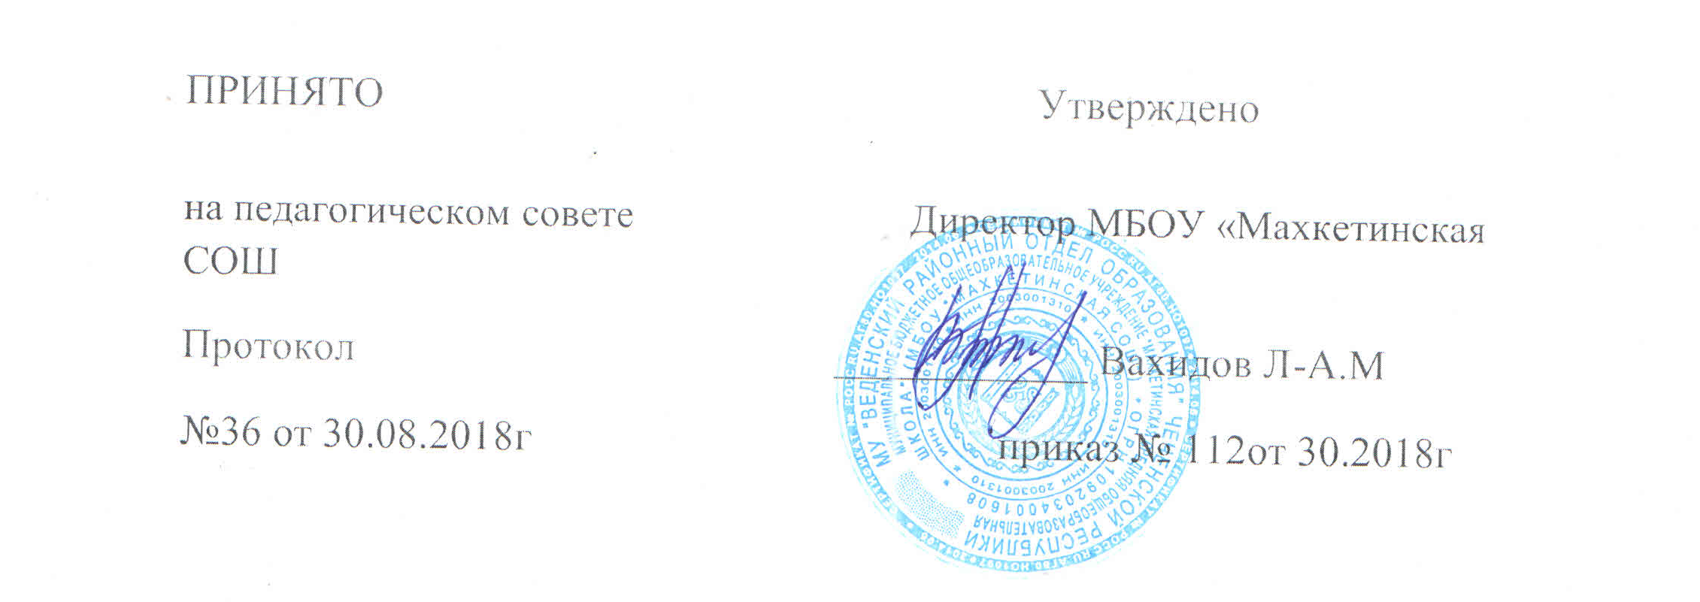

ПОЛОЖЕНИЕ
о видах и условиях поощрения обучающихся за успехи в учебной, физкультурной, спортивной, общественной, научной, научно-технической, творческой, экспериментальной и инновационной деятельности
I. Общие положения.
1.1.Настоящее положение разработано в соответствии с п.10.1 части 3 статьи 28 Федерального Закона от 29.12.2012 № 273-ФЗ «Об образовании в Российской Федерации».
1.2. Настоящее положение
- определяет порядок и систему применения мер морального и материального поощрения обучающихся образовательной организации
- регламентирует меры морального и материального поощрения обучающихся в зависимости от их отношения к своим ученическим правам и обязанностям, соблюдения Правил внутреннего распорядка, участия в школьных и внешкольных творческих конкурсах и спортивных состязаниях, других формах общественной жизни ОО;

II. Цель Положения:
- обеспечение в ОО благоприятной творческой обстановки для плодотворной учёбы и работы;
- выявление активных, творческих и интеллектуально одаренных детей в каждом классе;
- поддержание порядка, основанного на сознательной дисциплине и демократических началах организации учебного процесса;
- подготовка обучающихся к ответственной жизни в свободном обществе.
III. Назначение и виды поощрений.
3.1. Учащиеся школы поощряются за:
- успехи в учебной, физкультурной, спортивной, научной, научно-технической, творческой, экспериментальной и инновационной деятельности;
- участие и победу в учебных, творческих конкурсах, олимпиадах, спортивных состязаниях, мероприятиях;
- поднятие престижа школы на международных, всероссийских, региональных, муниципальных олимпиадах, конкурах, турнирах, фестивалях, конференциях;
- общественно-полезную деятельность и добровольный труд на благо школы и социума;
- благородные поступки.
3.2. Школа применяет следующие виды поощрений:
3.2.1. награждение похвальным листом «За отличные успехи в учении» обучающихся 2-8, 10 классов при следующем условии: годовые отметки «5» (отлично) по всем предметам учебного плана за текущий учебный год;
3.2.2. награждение выпускников 9, 11 классов похвальной грамотой «За особые успехи в изучении отдельных предметов» при следующем условии:
-на уровне основного общего образования все годовые за каждый класс обучения, итоговая, экзаменационная отметки «5» (отлично) по данному предмету;
- на уровне среднего общего образования все полугодовые (годовые), итоговая отметки «5» (отлично) и при успешном прохождении государственной итоговой аттестации по данному предмету выпускник 11 класса;
- наличие внеучебных достижений в данной предметной области может быть дополнительным условием получения похвальной грамоты;
3.2.4. поощрение грамотой за успехи в учебной деятельности
3.2.5. поощрение дипломом, грамотой за призовые места в конкурсах, мероприятиях в образовательной организации;
3.2.5. награждение ценным подарком или денежной премией (при наличии спонсорских средств или средств, получаемых от платных образовательных услуг);
3.2.6. поощрение благодарственным письмом родителей (законных представителей);
3.2.7. занесение портрета обучающегося на стенд «Гордость школы»;
3.2.8. ходатайство о поощрении обучающегося в вышестоящие органы.
IV. Выдвижение
4.1. Для награждения похвальным листом «За отличные успехи в учении», похвальной грамотой «За особые успехи в изучении отдельных предметов» классный руководитель предоставляет ведомость отметок. Решение о награждении принимает Педагогический совет, директор школы закрепляет решение Педагогического совета в приказе.
4.2. Другие поощрения применяются директором по представлению Педагогического совета, или Совета обучающихся, или Совета родителей, или Совета школы, или классного руководителя, а также в соответствии с положениями о проводимых в школе конкурсах, мероприятиях, акциях и соревнованиях и объявляются в приказе по школе.
V. Принципы применения поощрений.
5.1.Применение мер поощрения основано на следующих принципах:
- единства требований и равенства условий применения поощрений для всех обучающихся;
- широкой гласности;
- поощрения исключительно за личные заслуги и достижения;
- стимулирования эффективности и качества деятельности;
- взаимосвязи системы морального и материального поощрения.
VI. Бланки наградных документов.
6.1. Похвальный лист «За отличные успехи в учении» и похвальная грамота «За особые успехи в изучении отдельных предметов» оформляется на бланках школьного образца, его выдача фиксируется в книге учёта выдачи похвальных листов и похвальных грамот.
6.2.Благодарность, благодарственное письмо, грамота, диплом оформляется на типографском бланке или бланке, самостоятельно изготовленном ОО, в произвольной форме, заверяется подписью директора ОО и печатью ОО, ставится дата.
6.3. Вручение всех видов поощрений осуществляется в торжественной обстановке.

